療育（理学療法・作業療法） スタッフ名：
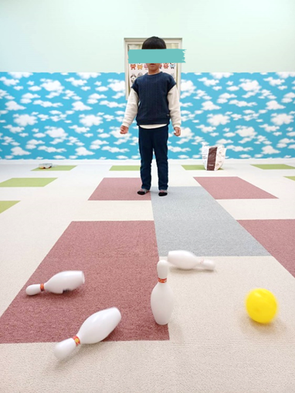
【 ボーリング 】◎空間把握能力
ボールを転がしてピンを倒す活動です。

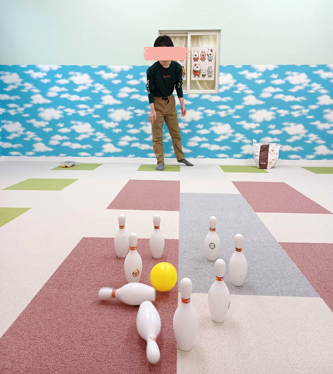
（用意するもの）
・ピン
・ボール

1. 身体面（運動・健康領域）
バランス感覚：投球姿勢を保つために、体幹の安定や重心移動の調整が必要になります。
2. 認知面（認知・学習領域）
空間認知：ピンの位置や距離を把握して、狙う力が育ちます。

――――――――――――――――――――――――――――――――――――――――――――

２０２５年 月 日 ( )

療育を行った児童名：

